Configuration windows core en ligne de commande : Partie 2-Netdom Firewall

# Liste commande

## Netdom

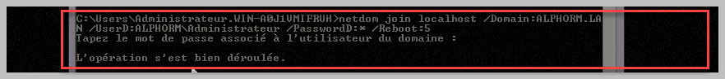

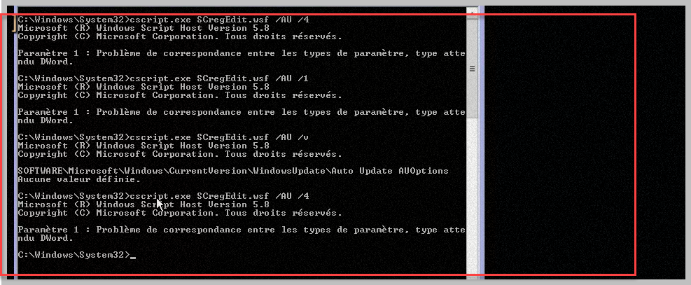

## Slmgr

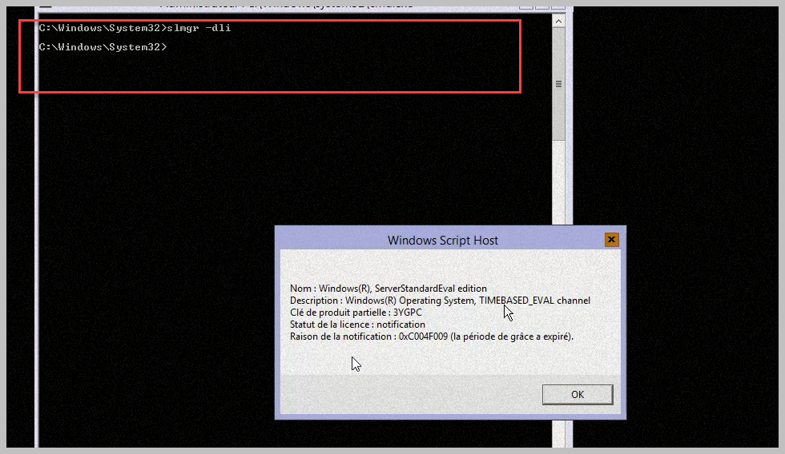

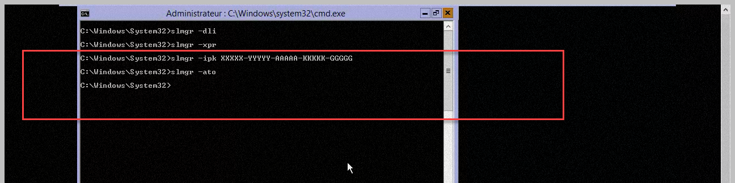

## Disabled IPV6

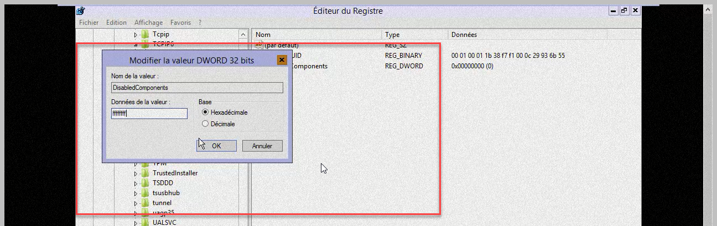

## Netsh again

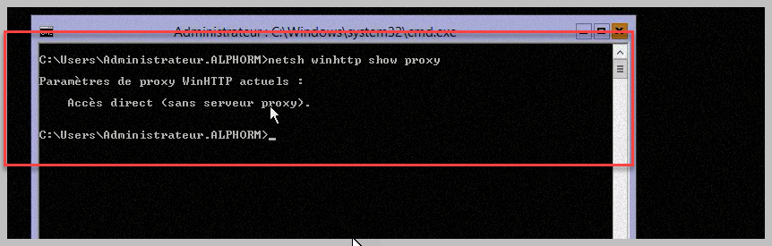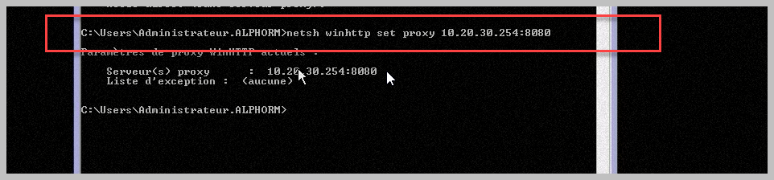

# Liste commande partie 3

## Netsh avec firewall

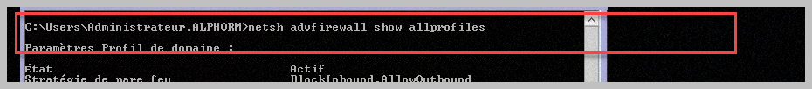

## Profil firewall

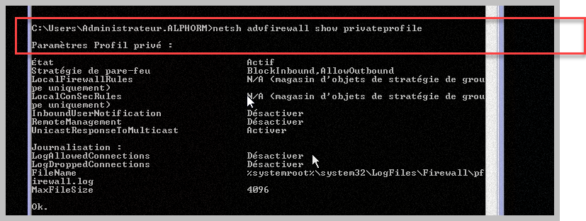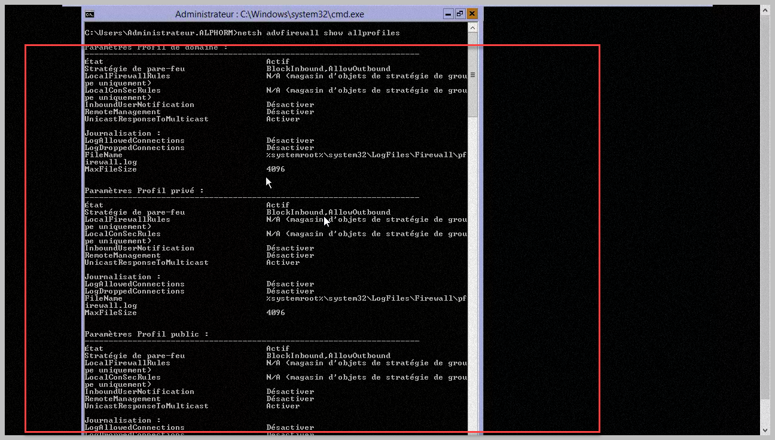

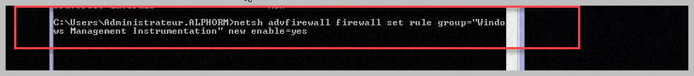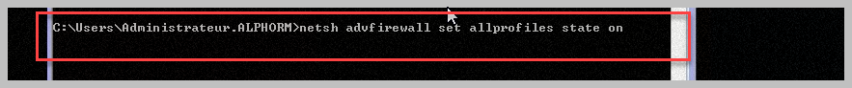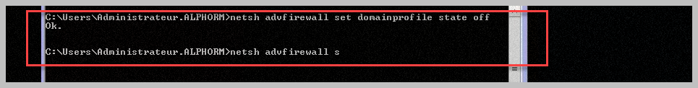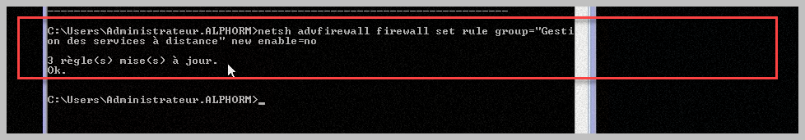

# Remote Admin

## Winrm quick config

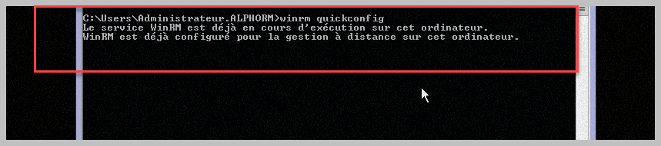

## Disk Part

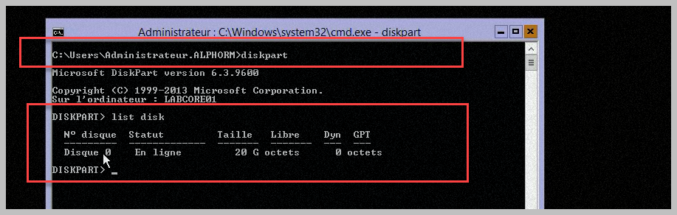

## Select disk

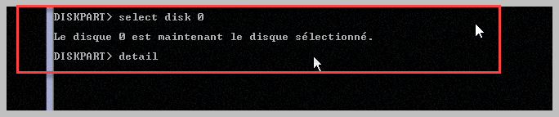

## Disk Details

